注册职业采购经理（CPPM）认证
学习费用：8800/人 学制：3天
南京
一、CPPM 认证项目简介
美国采购协会简介（American Purchasing Society 简称 APS）是全球最具权威的采购管理领域的培训 认证专业组织，其 CPPM 国际资质认证得到世界多
个国家政府的认可, 其知识体系完善、职业标准先进、 操作技能全面，具备良好的通用性，具有广泛的代表性和国际权威性。随着就业要求的不断提高，经过认证的专业采购人员已经从众多工作竞争者中脱颖而出。 2005 年 4 月，国家劳动和社会保障部引进美国采购协会（APS）注册职业采购经理认证 CPPM
项目《注册号为劳引字[2005]001 号》，CPPM 证 书被纳入国家职业资格证书统一管理体系。
CPPM 双认证分为三个级别，分别是注册职业采购助 理（Certified Assistant Purchaser 简称 CAP）、 注册职业采购专员（Certified Purchasing
Professional 简称 CPP）和注册职业采购经理 （Certified Professional Purchasing Manager 简称 CPPM）。
二．CPPM 认证培训特色
● 一次培训，两个权威机构双认证。参加统一 考试合格后，获得美国采购协会与中国人力资源和社会保障部双重认可的国际采购资质 CPPM认证。
● 美国采购协会、国家人力资源和社会保障部、美国认证协会权威认证公示，为您职业发展保驾护航。
美国采购协会、国家人力资源和社会保障部、美国认证协会权威认证公示，为您职业发展保驾护航。
● 专为采购从业人员量身定制的课程：系统性、 实效性，为采购从业人员提供清晰的管理框架和工具。
三、CPPM 认证目标和价值
➢ 证书国家九大部委之一。人保部颁发。全国通用。网上查询。不用年检，是采购行业唯一国家法定证书，权威性极高，全国通用。
➢ 目前采购专业人才已被列为国家十二类紧缺人才之一。市场对专业采购管理人才的需求日益增加，但是采购在国民系列教育中几乎一片空白,因此人才供需矛盾将日益突出。
➢ 国务院关于大力发展职业教育的决定》明确提出：用人单位招录职工必须严格执行“先培训，后就业”、“先培训，后上岗”的规定，从取得职业学校学历证书、职业资格证书和职业培训合格证书的人员中优先录用。
➢ 提高人们对在各行业中从事采购工作的、经过认证的人员的专业地位的认知和接受程度。
➢ 开发能够提高采购效率和效力的工作标准和工作指南。
四、招生对象
来自采购、物流、生产和供应链等职能部门的管理人员，包括企业采购战略制定经理、采购政策制定主管、采购业务实施人员、运营总监、供应链经理、招投标管理、金融投资管理、财务管理及其他有志于从事采购管理的各类企事业单位的人士。

五、报考条件
注册职业采购经理（CPPM）
1、取得 CPP 资格证书；
2、具有大专学历,连续从事本职工作 3 年以上；
3、具有本专业或相关专业大学本科学历,连续从事本职业工作 2
年以上；
4、具有本专业或相关专业硕士学位。
温馨提示：可以分级报考，也可以直接报考 CPPM 直通班双证
六、课程设置（网课+面授） 共六个模块
共六个模块，现场培训三天（周四、周五、周六）周天上午考试：
1、供应商选择与评估 2、采购谈判技巧 3、采购合同管理
4、供应链管理 5、采购成本管理 6、采购战略及风险控制
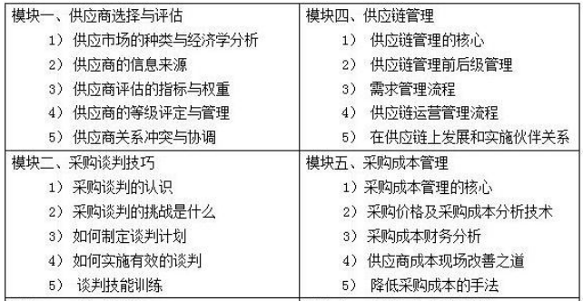
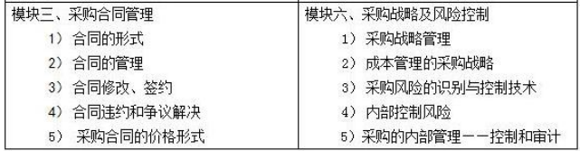
七、报名流程及证书
填写《认证申请表》→资格审核→参加认证培训→参加认证考试→通过考试→获得美国采购协会（APS）与国家人力资源和社会保障部职业技能鉴定中心颁发的专业采购人员（CPP&CPPM）中英文证书→实现了国际和国内“双认证”。CPPM 是目前唯一获得国家人力资源和社会保障部职业技能鉴定中心备案认可的国际采购资格认证。考试通过后，3 个月左右发放证书。
申请采购认证所需提交文件：
报名申请表、身份证正反面照片 1 份、学历证书照片 1 张、工作证明 1 份、2 寸彩色照片（电子版本）
八、近期培训时间和地点
3 天培训辅导，20 日考试（周日） 南京
3 天培训辅导，27 日考试（周日） 上海、深圳
九、学习费用
注册职业采购经理（CPPM）双证直通班
总费用：8800 (RMB)
费用含：报名、网课、教材、培训、考试、认证、证书、发票等全部费用。
备注：此费用为取得证书的所有费用，中间无其它二次收费，如果一次不过，免费补考报名是先办理 1500 元，开通网络学习账号；尾款部分参加现场培训的的时候再进行缴纳，同时领取五本学习资料，听课证，准考证 开具增值税发票.
关于我们
我们是北京市海淀区嘉华培训学校，成立于 2003 年，2005 年开始主要做采购职业培训和认证招生工作，是国家教育和民政部门认可，正规的教育培训学校，是 CPPM 中国区唯一一家得到授权的学校，专
注做 CPPM 培训，没有其他考试培训。

注册职业采购经理（CPPM）认证报名表

单 位
通信地址 |  |  |  |  | 邮编
联 系 人 |  | 电 话 |  |  | 传真
总 人 数 | 姓 名 | 性 别 | 学 历 | 手机 | 单位意见
1
2
3

